22716341_CaoThanhDong
DESIGN PATTERN
1. Composite Design Pattern:
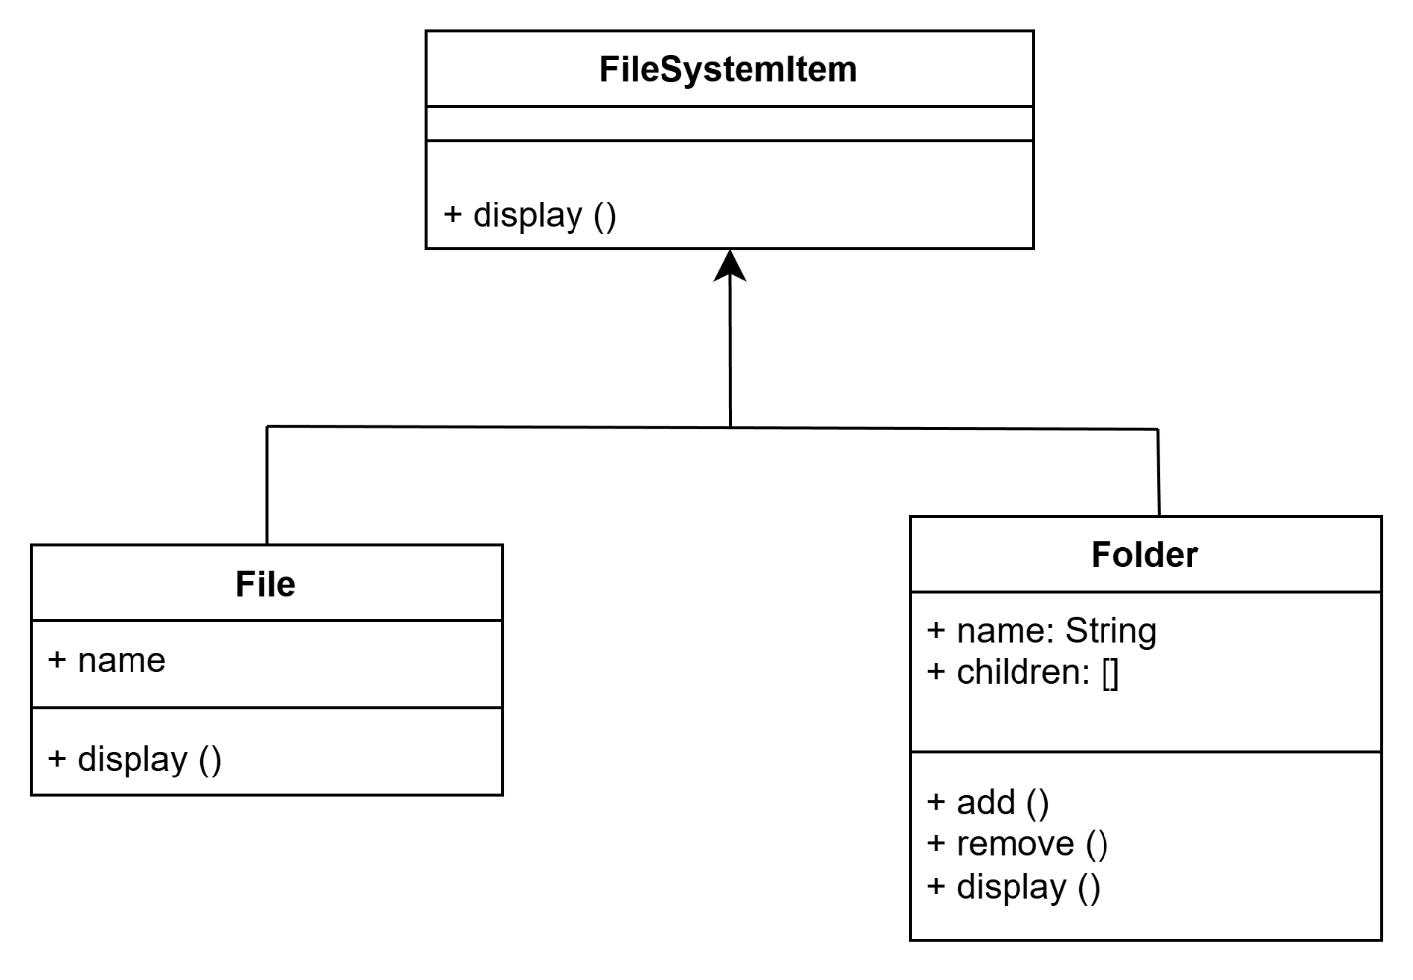
2. Observer Design Patter:
Mô tả bài toán
Trường hợp 1: Theo dõi giá cổ phiếu
- Một cổ phiếu (Stock) có thể thay đổi giá (Subject)
- Nhiều nhà đầu tư (Investor) đăng ký theo dõi (Observer)
- Khi giá thay đổi → tất cả nhà đầu tư được thông báo
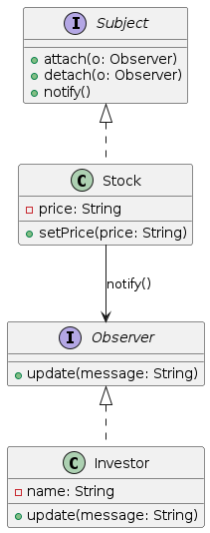
Trường hợp 2: Theo dõi tiến độ công việc
- Một Task thay đổi trạng thái (Subject)
- Các thành viên trong nhóm cần được thông báo ngay (Observer)
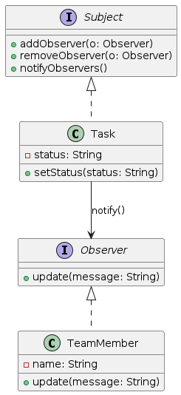

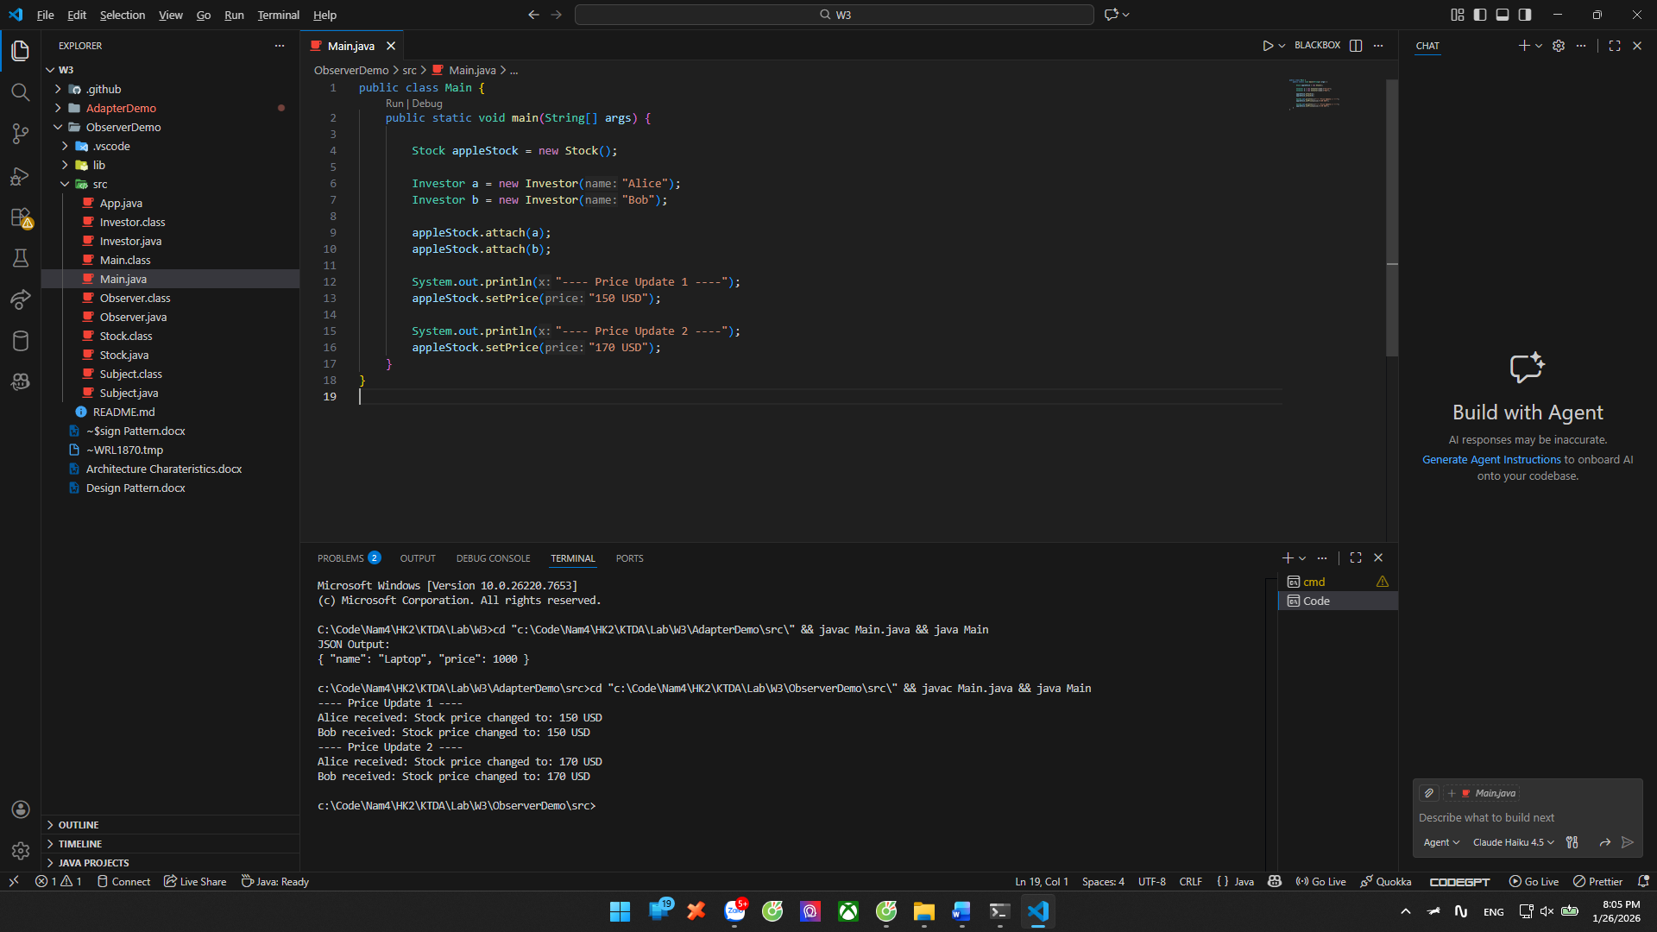
3. Adapter Design Pattern:
Bài toán
- Web Service chỉ nhận JSON
- Hệ thống cũ chỉ xử lý XML
- Không thể sửa code hệ thống cũ
- Cần một lớp trung gian để chuyển XML ⇄ JSON

